MODUL AJAR IPS
TEMA 1
MANUSIA SEBAGAI MAKHLUK SOSIAL DAN EKONOMI YANG BERMORAL

SMPN 1 Panggul Jln. MT. Haryana no. 02 Panggul
TRENGGALEK

IDENTITAS MODUL AJAR
INFORMASI UMUM PERANGKAT AJAR
Penyusun | Budi Astuti S.Pd
Satuan Pendidikan | SMP Negeri 1 Panggul
Jenjang | Kelas VII (FASE D)
Materi Pembelajaran | Manusia Sebagai Makhluk Sosial dan Ekonomi Yang Bermoral
Alokasi Waktu | 3 JP (1X Pertemuan)
Semester/Tahun Ajaran | Ganjil 2022/2023

- Kompetensi Awal
Keberadaan diri dan keluarga ditengah lingkungan sosial.
- Profil Pelajar Pancasila
Bernalar Kritis, Kreatif, Mandiri dan Global

- Sarana dan Prasarana
Lembar Kerja, LCD, Gambar, buku literasi yang menunjang, spidol, kertas asturo/ manila, pensil warna.

- Tujuan Pembelajaran
- Melalui kegiatan pembelajaran menggunakan model Problem Based Learning peserta didik dapat menjelaskan hakikat manusia sebagai makhluk sosial dan menjelaskan hakikat manusia sebagai makhluk ekonomi yang bermoral.
- Model Pembelajaran
- PJJ daring, luring, dan PTM
- Target Peserta Didik
- Peserta didik reguler/tipikal/abk : umum tidak ada kesulitan dalam mencerna dan memahami materi ajar.
- Pemahaman Bermakna
------------------------------------------------
- Pertanyaan Pemantik
- Mengapa kita harus jujur?
- Kalau kita tidak jujur siapa yang dirugikan?

- KEGIATAN PEMBELAJARAN
Kegiatan | Langkah-langkah discovery Learning | Aktivitas pembelajaran | Alokasi Waktu
Pendahuluan | Menciptakan situasi (stimulasi) | - Guru dan peserta didik menyampaikan salam dan berdoa.  - Guru melakukan presensi peserta didik.  - Apersepsi: guru menampilkan gambar kegiatan bagi masker gratis dan gambar kasus penipuan penjualan masker di masa pandemi Covid-19.  - Guru menceritakan kepada peserta didik terkait aksi masyarakat yang membagikan masker gratis sebagai wujud tolong menolong sesama karena manusia sebagai makhluk sosial. Sedangkan gambar kasus penipuan penjualan masker merupakan contoh tindakan ekonomi yang tidak bermoral karena tidak jujur. Peserta didik difasilitasi guru mengaitkan gambar kelangkaan masker medis disinfektan, dan handsinitizer dengan kegiatan belajar. Guru melanjutkan dengan memberikan motivasi agar peserta didik mengembangkan skill komuikasi, berikir kritis, kreatif dan kolaboratif. Contoh gambar kasus penipuan penjualan masker di masa pandemi Covid- 19  - Guru menginformasikan tujuan pembelajaran pertemuan 7 mengenai manusia sebagai makhluk sosial dan ekonomi yang bermoral .  - Menjelaskan hakikat manusia sebagai makhluk sosial.  - Menjelaskan hakikat manusia sebagai makhluk ekonomi yang bermoral. | 20 menit
Kegiatan Inti | Mengeksplorasi diri | - Guru menjelaskan tentang petunjuk kerja dan tugas dari lembar aktivitas kelompok untuk mengidentiikasi contoh aktivitas yang mencerminkan manusia sebagai makhluk sosial dan ekonomi yang bermoral.  - Kegiatan ini dimaksudakan untuk memberikan pemahaman kepada peserta didik bahwa pentingnya manusia sebagai makhluk sosial dan ekonomi yang bermoral untuk menciptakan keamanan dan keharmonisan dalam hidup.  - Proses saling tukar hasil temuan peserta didik dapat dilakukan dalam waktu singkat, kemudian guru melakukan tanya jawab dengan peserta didik terkait hasil identiikasi. | 60 menit
Penutup | Pembahasan tugas dan identifikasi masalah | - Penilaian pembelajaran dilakukan secara lisan atau tertulis.  - Peserta didik melakukan releksi pembelajaran berkaitan dengan sikap, pengetahuan, dan keterampilan  - Guru membimbing peserta didik untuk mengambil kesimpulan dari kegiatan yang telah dilakukan  - Guru menugaskan peserta didik untuk mempelajari materi yang berikutnya.  - Siswa berdoa sesuai dengan agama dan kepercayaannya untuk mengakhiri kegiatan pembelajaran | 10 menit

- ASSESMENT PEMBELAJARAN
- Asesmen sebelum pembelajaran (diagnostik) kognitif dan non kognitif
Aktivitas siswa ketika berada dirumah (Kognitif)
Kondisi keluarga (Kogntif)
Lingkungan sekolah (Kognitif)
Gaya belajar (Non Kognitif)

- ASESMEN SELAMA PROSES PEMBELAJARAN (FORMATIF)
Lembar Penilaian diri
Berilah Tanda centang (V) pada kolom Ya atau Tidak pada setiap kolom tiap-tiap nomor
No | Pernyataan | Ya | tidak
1
2
3
4
5
6

- ASESMEN PADA AKHIR PROSES PEMBELAJARAN (SUMATIF)

- Pengayaan dan Remedial
Alternatif program remedial
- Mengulang materi pokok diluar jam tatap muka bagi peserta didik yang belum tuntas
- Memberikan penugasan kepada peserta didik yang belum tuntas. Dan memberikan kesempatan tes perbaikan

Alternatif Program pengayaan
- Peserta didik yang tuntas membantu peserta didik yang belum tuntas menjadi pembelajaran tutor sebaya
- Memberikan tugas lanjutan dan meminta membuat resume atau laporan untuk di presentasikan di depan kelas

Panggul, 18 Juli 2022
Mengetahui,
Kepala SMPN 1 Panggul Guru Mata Pelajaran IPS

Drs. AGUS SUYITNO, M.Pd. BUDI ASTUTI, S.Pd
NIP 196708181995121004 NIP.196712081998022002

LEMBAR KERJA PESERTA DIDIK

Aktivitas Kelompok

  - Buatlah kelompok yang masing-masing terdiri dari 4-5 orang.
  - Diskusikan dan jawab pertanyaan berikut ini:
    - Carilah contoh aktivitas manusia sebagai makhluk sosial dan ekonomi yang bermoral. Tulis hasil identiikasi dalam tabel berikut:
No | Contoh aktivitas manusia
 | Sebagai makhluk sosial | Sebagai makhluk ekonomi yang bermoral

    - Apa pentingnya manusia sebagai makhluk sosial?
    - Apa pentingnya manusia sebagai makhluk ekonomi yang bermoral?
    - Bagaimana tanggapan kalian jika di lingkungan sekitar ada orang yang menjalankan kegiatan ekonomi tetapi tidak menjunjung nilai moral? Berikan solusinya.
- Presentasikan hasil diskusi kalian!

BAHAN BACAAN GURU DAN SISWA
Manusia sebagai Makhluk Sosial dan Ekonomi yang Bermoral

A. Manusia sebagai Makhluk Sosial
Manusia sebagai makhluk sosial dapat diartikan bahwa manusia tidak dapat memenuhi kebutuhannya sendiri dan membutuhkan bantuan orang lain. Manusia memiliki keterbatasan sumber daya untuk memenuhi kebutuhannya sehingga manusia saling bergantung satu dengan lainnya.
B. Manusia sebagai Makhluk Ekonomi yang Bermoral
Kebutuhan manusia yang tidak terbatas membuat manusia melakukan berbagai cara agar tujuan kebutuhannya dapat terpenuhi. Keinginan manusia untuk dapat memenuhi kebutuhannya merupakan perwujudan manusia sebagai makhluk ekonomi. Dalam pemenuhan kebutuhannya, manusia dibatasi oleh hak-hak orang lain sebagai perwujudan makhluk bermoral. Sebagai makhluk ekonomi yang bermoral, manusia setidaknya memiliki empat ciri-ciri sebagai berikut:
- Melakukan tindakan rasional.
- Fokus pemenuhan kebutuhan untuk kepentingan diri sendiri tanpa mengabaikan norma/nilai/aturan yang berlaku di masyarakat.
- Pengambilan keputusan dalam rangka memenuhi kebutuhan sesuai dengan tujuan.
- Sulit merasa puas.
- Ada preferensi pribadi dalam menentukan aktivitas pemenuhan kebutuhan.

Glosarium
Makhluk sosial, yakni makhluk yang tidak dapat hidup sendiri. Dikatakan makhluk sosial, karena manusia memiliki dorongan untuk saling berinteraksi dengan manusia lain, misalnya hidup berkelompok. Manusia hidup secara berkelompok karena memiliki kepentingan dan tujuan yang sama.
Moral adalah ajaran tentang laku hidup yang baik berdasarkan pandangan hidup atau agama tertentu.
Moral sebagai tingkah laku hidup manusia, yang mendasarkan pada kesadaran, bahwa ia terikat oleh keharusan untuk mencapai yang baik, sesuai dengan nilai dan norma yang berlaku dalam lingkungannya.

Daftar Pustaka
- Kemendikbud. 2021. Ilmu Pengetahuan Sosial, Buku Siswa Kelas VII, Jakarta; Pusat Kurikulum dan Perbukuan.
- M Nursa’ban dkk tahun 2021, Buku Panduan Guru SMP Kelas VII Jakarta. Kementerian Pendidikan, Kebudayaan, Riset, Dan Teknologi Badan Penelitian Dan Pengembangan Dan Perbukuan Pusat Kurikulum Dan Perbukuan.

RUBRIK ASESMEN I
- Penilaian Sikap
Menggunakan teknik observasi dan instrumen jurnal sikap tentang Profil Pelajar Pancasila yang tertanam melliputi 3 dimensi, berkebhinekaan global, bergotong royong, bernalar ktitis
No. | Tgl | Nama Peserta Didik | Catatan Perilaku | Butir Sikap | Tanda Tangan | Tindak Lanjut
1.
2.
3.

- Penilaian Pengetahuan

Teknik | Bentuk Instrumen | Tujuan
Penugasan | Tugas yang dilakukan baik secara individu | Memfasilitasi penguasaan pengetahuan (diberikan selama proses pembelajaran / assessment for learning)

No | Butir Soal | Kunci Jawaban | Skor | Pedoman  Skor
1 | Buatlah jurnal harian 2 kali yang kalian anggap unik. | Dari hasil jurnal yang di tulis siswa :  - Tulisan yang runtut dari jurnal yang telah di tulis siswa.  - Tulisan yang kurang runtut dari jurnal yang telah di tulis siswa.  - Tidak menulis. | 100 | Bila jawaban :  A : 100  B : 50  C : 0

Panggul, 18 Juli 2022
Mengetahui,
Kepala SMPN 1 Panggul Guru Mata Pelajaran IPS

Drs. AGUS SUYITNO,M.Pd. BUDI ASTUTI, S.Pd
NIP 196708181995121004 NIP. 196712081998022002

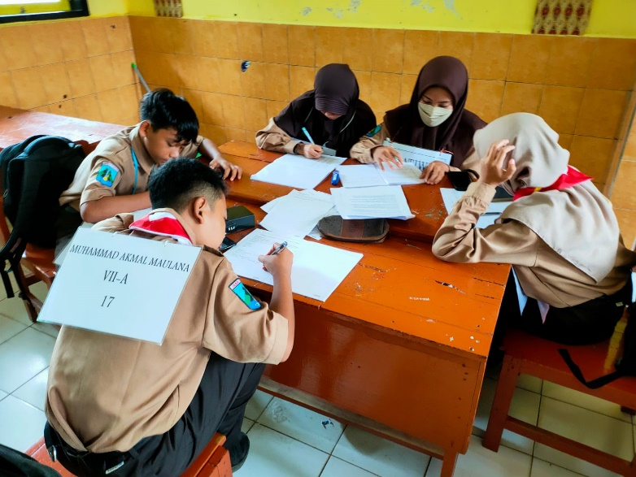
DOKUMENTASI PEMBELAJARAN

